Муниципальное дошкольное образовательное учреждение
«Детский сад комбинированного вида № 19 п. Разумное
Белгородского района Белгородской области»

Развитие инженерно-технического творчества у детей старшего дошкольного возраста посредствам курса «Наустим логика. Базовый»

Авторы опыта:
Посохова Мария Николаевна,
Коваленко Марина Викторовна,
Патокина Татьяна Николаевна,
воспитатели МДОУ «Детский сад комбинированного вида №19
п. Разумное Белгородского района
Белгородской области»

2023
СОДЕРЖАНИЕ

Раздел I. Информация об опыте ………… ………………………………… 3

Раздел II. Технология опыта …………… …………………………………...9

Раздел III. Результативность опыта ……………………………………….... 13

Библиографический список …………………………………………… … ..15

Приложение к опыту ……………………………………………………… . 16

РАЗДЕЛ I.

ИНФОРМАЦИЯ ОБ ОПЫТЕ

Условия возникновения и становления опыта
Свою педагогическую деятельность авторы осуществляют в муниципальном дошкольном образовательном учреждение «Детский сад комбинированного вида № 19 п. Разумное Белгородского района Белгородской области». Учебное учреждение имеет хорошую материально-техническую базу и учебно-методическое оснащение учебного процесса, что позволяет организовать процесс обучения на высоком, современном уровне. Методическая работа в ДОУ строится на основе федерального государственного образовательного стандарта к структуре основной общеобразовательной программы дошкольного образования.
Дошкольное учреждение расположено в густонаселенном массиве п. Разумное. Ближайшее окружение – МОУ «Разуменская СОШ № 2», «Разуменская СОШ № 3», МЦКР «Разуменский Дом культуры им. И.Д. Елисеева», МОУ ДО «Разуменская детская музыкальная школа искусств», Разуменская поселенческая библиотека-филиал № 36 и филиал № 25 «Библиотека для молодежи». Это создает благоприятные возможности для обогащения деятельности МДОУ, расширяет спектр возможностей по организации физкультурно-оздоровительной, художественно-эстетической, социально - личностной работы, осуществлению сотрудничества с педагогическими коллективами, способствует созданию положительного имиджа детского сада среди жителей микрорайона и близлежащей территории.
В здании МДОУ «Детский сад комбинированного вида №19 п. Разумное» располагается спортивный и музыкальный залы, кабинет учителя – логопеда, кабинет педагога-психолога, медицинский блок, пищеблок, прачечный блок. В ДОУ функционируют группы общеразвивающей и компенсирующей направленности для детей с тяжелыми нарушениями речи. На данный момент в детском саду функционирует 16 групп.
Приоритетной задачей детского сада является создание максимальных условий, обеспечивающих физическое, интеллектуальное и творческое развитие личности ребенка; удовлетворение потребностей и интересов, развитие особенностей каждого ребенка в условиях благоприятного микроклимата и полноценной развивающей среды.
Образовательное учреждение идет в ногу со временем и старается аккумулировать в себе лучший и передовой опыт педагогической работы. Здесь формируется атмосфера, в которой ребенок развивается духовно, физически, культурно. Создаются все необходимые условия и механизмы для обеспечения возможности развития способностей и творческого потенциала детям. Потребности воспитанников в творческой деятельности реализуются через различные виды детской деятельности (игровую, музыкальную, изобразительную, конструктивно-модельную).
Началом работы по теме стали педагогические наблюдения за проявлением дошкольниками инженерно-технической творческой активности и проведение диагностики по выявлению исходного уровня развития конструктивной деятельности дошкольников по диагностической методике (материалы диагностики разработаны Репринцевой Г.А., кандидатом психологических наук, доцентом) (приложение 1).
Диагностика проводилась с целью выявления конструктивной деятельности дошкольников и их творческих способностей (самостоятельность, инициативность, нестандартность, оригинальность, упорство в достижении результата, способность к сотрудничеству, качество продуктов конструктивной деятельности).
Диагностика проводилась в январе 2020 года, в ней приняли участие 30 воспитанников. По результатам диагностики в группе высокий уровень выявлен у 7 детей (24,3%), средний уровень - у 12 детей (39 %), низкий уровень - у 11 детей (36,7%).
Во время проведения анкетирования среди родителей, на тему «Развитие инженерно-технических творческих способностей у дошкольников» оказалось, что большинство родителей (73,3%) осознают важность работы в данном направлении, но лишь 33,3% родителей уделяют внимание и время совместному творчеству вместе с ребёнком (приложение 1). Но при этом 76,6% родителей группы недостаточно компетентны в вопросах развивающего обучения детей дошкольного возраста в развитии инженерно-технических творческих способностей.
Первичная диагностика творческих способностей детей и анкетирование родителей позволили констатировать тот факт, что традиционное обучение не полностью обеспечивает необходимый высокий уровень инженерно-технических навыков и творческих способностей дошкольников.
Таким образом, возникла необходимость поиска новых идей и приемов создания креативного пространства для активизации процесса развития инженерно-технических творческих способностей среди воспитанников. По мнению авторов опыта, достижение этого возможно посредством внедрения технологии «Наустим» в образовательной и свободной деятельности.
1.2 Актуальность опыта
Актуальность выбранной темы заключается в том, что в настоящее время педагогика переживает ряд явлений, связанных с изменением целей образования, реализацией задач Федерального государственного образовательного стандарта дошкольного образования (далее ФГОС ДО), реализацией национального проекта «Образование», внедрением компетентностного и технологического подхода в образовательную деятельность. Современное образование нацелено на создание условий гармоничного развития личности, учет ее индивидуальности, раскрытие творческого потенциала, формирование позитивных установок к различным видам творчества. Приоритет развития инженерно-технических творческих способностей обеспечивает стабильный творческий рост каждого ребенка, проявление творческих способностей, формирование творческой личности дошкольников.
Инженерно - техническое творчество - это интересная область детской увлеченности. Велик и разнообразен мир техники. Детское творчество формируется в процессе ее познания. Конструирование и моделирование развивают технические способности, мышление и формируют познавательную активность, присущей детям дошкольного возраста, который выражается в желании, выяснить ее внутреннее содержание, как она действует. Однако они проявляют интерес к созиданию. С игровыми конструкторами дети играют охотно, сочетая и варьируя их в разных комбинациях и с различным материалом для обыгрывания.
При этом остается актуальной проблема формирования инженерно-технического творчества личности, способной самостоятельно ставить цель, находить информацию, осуществлять выбор способов деятельности (индивидуально или с партнерами) и средств для достижения своего замысла, оценивать свой труд.
В соответствии с Федеральным государственным стандартом дошкольного образования одной из задач образовательной области «Художественно-эстетическое развитие» и «Познавательное развитие» является развитие творческих способностей и творческого потенциала каждого ребенка как субъекта отношений с самим собой, другими детьми, взрослыми и миром. Федеральный государственный стандарт нацелен на главный результат - социализацию ребенка, потребность в творчестве, развитие любознательности, мотивацию в достижении успеха.
В рамках реализации плана мероприятий регионального проекта «Формирование детствосберегающего пространства дошкольного образования Белгородской области («Дети в приоритете») сохранение здоровья, эмоционального благополучия, создание условий, ориентированных на поддержку личностного потенциала каждого ребенка, являются приоритетными для обновления региональной системы дошкольного образования.
Наряду с этим, в педагогической практике является очевидным противоречие между социальным заказом общества на выполнение образованием функций, связанных с развитием инженерно-технических навыков и творческих способностей личности, и не использованием эффективных инновационных технологий.
Ведущая педагогическая идея опыта
Ведущая педагогическая идея опыта заключается в определении путей повышения эффективности работы по развитию инженерно-технических творческих способностей у детей дошкольного возраста посредством использования технологии «Наустим» в образовательной и свободной деятельности.
Длительность работы над опытом
Работа по данной проблеме велась в течение трех лет, данный промежуток времени помог определить, а также методически верно спланировать и выстроить определенную систему по развитию творческих способностей, внести коррективы, изменения в практическую деятельность, современные формы, методы и технологии в образовательный процесс.
I этап – начальный (констатирующий) – январь 2020 г. – март 2020 г.
II этап – основной (формирующий) – март 2020 г. – декабрь 2022 г.
III этап – заключительный (контрольный) – декабрь 2022 г. – январь 2023 г.
Начальный этап предполагал обнаружение проблемы, составление плана работы, изучение психологической, педагогической и методической литературы, подбор диагностического материала, предварительную диагностику.
На формирующем этапе было проведено апробация системы работы по развитию инженерно-технических навыков и творческих способностей у детей старшего дошкольного возраста с использованием технологии «Наустим».
На заключительном этапе проводилась оценка эффективности и результативности проделанной работы. Диагностика на данном этапе доказала успешность выбранной системы для решения обозначенной проблемы.
Диапазон опыта
Диапазон опыта представлен системой работы по развитию инженерно-технических творческих способностей детей старшего дошкольного возраста через использование технологии «Наустим» в образовательной и свободной деятельности и может быть использован в образовательной деятельности, режимных моментах, повседневной жизни дошкольников. В опыте представлены банк авторских методических разработок: конспекты занятий, мастер-классов, консультации для родителей и др.
Теоретическая база опыта
В основе опыта лежит гуманистическая педагогика Ш.А. Амонашвилли, В.А. Сухомлинского, Я. Корчака, духовный фундамент которой поможет сформировать полноценную, разностороннюю личность [6].
В настоящее время развитие науки и образования в области становления творческой личности приобретает особую актуальность. Изучением творческих способностей занимались такие ученые, как Л.С. Выготский, А.Н. Леонтьев, М.И. Лисина, Джордж Фриман, Д.Б. и другие, отмечая в своих работах важность собственной активности ребенка, когда он выступает как полноценная личность, творец собственной деятельности, ставящий ее цели, ищущий пути и способы их достижения [7].
Созданы теоретические предпосылки для изучения природы творческого потенциала личности, его диагностики и развития такими психологами как Д.Б. Богоявленская, В.Н. Дружинин, А.М. Матюшкин, А.И. Савенков, Н.Н. Поддьяков, Е.Е. Туник, Н.Б. Шумакова, Е.И. Щебланова, Е.Л. Яковлева, Е.С. Белова, О.М. Дьяченко, М.В. Межиева и др. Доказано, что каждый ребенок от рождения наделен огромным потенциалом, который при благоприятных условиях эффективно развивается и дает возможность каждому ребенку достигать больших высот в своем развитии [5].
Учеными были выделены следующие особенности творческой деятельности ребенка-дошкольника: синкретизм (слитность различных видов деятельности), динамичность, эмоциональная окрашенность, связь с игрой.
Большинство исследований творческого развития детей посвящены развитию творческих способностей в игровой деятельности, формированию музыкальных, художественных способностей [5]. Ряд исследований посвящены гендерным различиям в проявлении творческих способностей у дошкольников [1]. Изучались особенности развития детского воображения, творческого мышления [2], творческого конструирования, экспериментирования [6, 7].
Мы живем в мире, совсем не похожем на тот, в котором мы родились. И темп изменений продолжает нарастать. Сегодня обществу необходимы социально активные, самостоятельные и творческие люди, способные к саморазвитию. На современном рынке производственных отношений возникла необходимость в профессиях, требующих навыков работы с инновационными программируемыми устройствами. Однако в современной России существует проблема недостаточной обеспеченности инженерными кадрами и низкий статус инженерного образования.
В связи с этим особое значение придается дошкольному воспитанию и образованию. Социальный заказ общества на развитие творческих способностей детей сформулирован в нормативных документах системы дошкольного образования. В соответствии с Федеральным законом «Об образовании в Российской Федерации» от 29.12.2012 г. № 273-ФЗ «педагогические работники дошкольной образовательной организации обязаны развивать у воспитанников познавательную активность, инициативу, творческие способности». В Федеральном государственном образовательном стандарте дошкольного образования записано, что «образовательная программа детского сада должна быть направлена на создание условий развития ребенка, открывающих возможности для развития его инициативы и творческих способностей». Конструирование во ФГОС определено как компонент обязательной части программы, вид деятельности, способствующей развитию исследовательской и творческой активности детей, а также умений наблюдать и экспериментировать.
В дошкольный период закладываются фундаментальные компоненты становления личности ребенка. Поэтому так важно как можно раньше начинать прививать интерес и закладывать базовые знания и навыки в области конструирования и робототехники.
Каждый ребенок - потенциальный изобретатель. Детям с раннего возраста
интересны двигательные игрушки. В дошкольном возрасте они пытаются понимать, как это устроено. Ломая очередную игрушку, малыш пытается понять, как она устроена, почему крутятся колесики и мигают лампочки. Правильно организованное техническое творчество детей позволяет удовлетворить это любопытство и включить подрастающее поколение в полезную практическую деятельность.
Введение ФГОС дошкольного образования требует от педагогов внедрения новых технологий и методик сопровождения детей дошкольного возраста в образовательном процессе.
Одним из наиболее эффективных средств развития ребенка дошкольного возраста является детское техническое творчество.
Творчество — процесс деятельности, в результате которого создаются качественно новые объекты, духовные ценности или итог создания объективно нового [5].
Инженерное творчество – постановка и решение задач, связанных с созданием, проектированием, испытанием, доводкой, транспортировкой, эксплуатацией, ремонтом и утилизацией технических систем, их элементов, конструкционных материалов и технологий, которые отличаются более высоким техническим уровнем и конкурентоспособностью [4].
Техническое творчество – вид деятельности воспитанников, результатом которой является технический объект, обладающий признаками полезности и субъективной новизны [8]. В процессе технического творчества новизна открытий, которые делает ребенок, носит субъективный для него характер, что и является важнейшей особенностью творчества ребенка дошкольного возраста. Техническое творчество развивает интерес к технике и явлениям природы, способствует формированию мотивов к познавательной деятельности, развитию интереса к профессиям, приобретению практических умений и развитию творческих способностей.
Комплект «Наустим. Курс логики базовый» направлен на развитие логического мышления. Необычные логические игры разовьют у детей трехмерное пространственное воображение и подготовят к программированию.
Создателям удалось свести элементную базу конструкторов до нескольких наименований, что позволяет решить вопрос взаимозаменяемости утраченных деталей.
Образовательный модуль «Курс логики базовый (30 элементов)» направлен на:
- развитие и совершенствование мыслительных операций в специально организованной деятельности;
- формирование логического и алгоритмического мышления;
- развитие вариативного мышления, умения аргументировать свои высказывания, делать простейшие умозаключения;
- развитие внимания, памяти, навыков элементарного анализа и синтеза, построение причинно-следственных связей;
- формирование комбинаторных способностей;
- развитие крупной и мелкой моторики.
Целью обучения конструированию является развитие технических и творческих способностей, что способствует гармоничному развитию личности ребенка.
Конструктивно - модельная деятельность стимулирует познавательную и исследовательскую активность, стремление к умственной деятельности; развивает у детей сенсорные представления; совершенствует высшие психические функции (память, внимание, мышление, делается упор на развитие таких мыслительных процессов, как анализ, синтез, классификация, обобщение); способствует развитию конструкторских, инженерных навыков, творческих способностей; тренирует пальцы кистей рук, что очень важно для развития мелкой моторики и в дальнейшем поможет подготовить руку ребенка к письму; развивает глазомер; способствует сплочению детского коллектива, формированию чувства симпатии друг к другу, т.к. дети учатся совместно решать задачи, объяснять друг другу важность данного конструктивного решения. Все это обусловило целесообразность выбора темы опыта: «Развитие инженерно-технических навыков и творческих способностей у детей старшего дошкольного возраста посредствам курса «Наустим логика. Базовый».
Новизна опыта
Новизна опыта заключается в формировании системы работы по развитию навыков инженерно-технического творчества у детей старшего дошкольного возраста посредством курса «Наустим логика. Базовый».
Характеристика условий
Применение данного опыта возможно в различных видах деятельности дошкольников. Материалы могут быть использованы студентами педагогических колледжей, педагогами ДОУ, родителями (законными представителями) дошкольников.

Раздел II
Технология описания опыта
Цель данного педагогического опыта: разработка и апробация целостной системы педагогической деятельности (образовательной деятельности, дидактических игр, упражнений, творческой проектной деятельности) по развитию навыков инженерно-технического творчества у старших дошкольников посредством «Наустим. Курс логики базовый».
Достижение цели предполагает решение следующих задач:
1. Формировать у детей навыки конструктивно-модельной деятельности, способность проявлять инженерно-техническое творчество.
2. Развивать у воспитанников способность к алгоритмическому, критическому мышлению, трехмерному пространственному воображению; подготовить детей к программированию.
3. Воспитывать личность, способную креативно и творчески мыслить, самореализовываться, проявлять такие качества, как целеустремленность, любознательность, познавательная активность.
4. Определить основные направления работы по развития навыков инженерно-технического творчества у детей посредством «Наустим» конструирования с родителями (законными представителями) обучающихся.
Для решения поставленных задач была:
- спроектирована развивающая предметно-пространственная среда в группах и конструкторского бюро в ДОУ;
- разработана система работы по включению курса «Наустим. Курс логики базовый» в образовательный процесс (технологии «Игры с кубиками», «Равновесие», «Домино и тримино», «Полимино», «3D-головоломки», «Игры с проекциями», «Цветное судоку»);
- разработаны конспекты и творческие проекты;
- организованно взаимодействие воспитателей с родителями (законными представителями) обучающихся и педагогами.
В начале работы над опытом авторами была создана необходимая предметно-пространственная среда. Преимуществом создания предметно-пространственной среды по технологии «Наустим» является:
- во-первых, наличие в нем специальных обучающих трех наборов базового курса логики, которые состоят из 30 элементов - по пять крупных кубиков (4 × 4 × 4 см) пяти цветов (жёлтый, зелёный, синий, красный и белый) и пять треугольных призм этих же цветов;
- во-вторых, разработка целостной системы педагогической деятельности, включающей образовательную деятельность, игры, упражнения по обучению дошкольников инженерно-технического творчества посредствам «Наустим» базовый уровень.
В групповой комнате был оформлен уголок юного конструктора, где расставлен и разложен соответствующий дидактический материал: контейнеры - для хранения наборов «Наустим» конструкторов; схемы - для конструирования по образцу; задания - для конструирования по условиям; материал для мониторинга динамики развития конструктивной деятельности; организованы локации для размещения продуктов детской деятельности; оформлены детские стенды для размещения информации, фотоматериала, детско-родительских проектов.
Предметно-пространственная среда поделена на три зоны:
- рабочая зона предназначена для продуктивной и познавательно -
исследовательской деятельности;
- спокойная зона предназначена для спокойной деятельности детей;
- активная зона - связанная с активным движением детей.
В дополнение к созданным авторами опыта в группе условиям использовались центры активности образовательных холлов детского сада: «ЛЕГО-центр», комната технического творчества.
В раздевалке группы оформлен информационный уголок для родителей «Наустим - Центр» и выставочная зона для выставок детских работ.
На первом этапе с детьми 5 лет работа с «Наустим. Курс логики базовый» - конструктором начиналась с самых простых построек, где дошкольники учились правильно соединять детали, рассматривать образец, «читать» схему, предварительно соотнеся ее с конкретным образцом постройки.
Для удобства пользования совместно с ребятами были придуманы названия деталям и другим элементам: кубики (кирпичики), юбочки, сапожок, клювик и т.д. В течение нескольких занятий закреплялись с детьми названия деталей, умение определять кубик (кирпичик) определенного цвета, пока у ребят не зафиксируются эти названия в активном словаре. Дети под руководством взрослого быстро и легко научились ориентироваться в названиях и способах скрепления деталей. На данном этапе активно использовалось конструирование по образцу. В основе такого вида лежит подражательная деятельность – важный решающий этап, где решались задачи, обеспечивающие переход детей к самостоятельной поисковой деятельности творческого характера. Конструирование по простейшим чертежам и наглядным схемам создавало возможности для развития внутренних форм наглядного моделирования самой деятельности, в которой из кубиков воссоздаются внешние и отдельные функциональные особенности реальных объектов.
Особый формат образовательной деятельности не только «приглашал» детей в увлекательное путешествие в мир науки, но и позволял не упустить важный этап в их развитии: игры и общение со сверстниками.
На 6-м году жизни у детей конструктивная деятельность основывается на уже сформированных знаниях, умениях и навыках. Дошкольники знакомятся и используют схемы 2 и 3 уровня сложности. На этом этапе работы педагогами были разработаны конспекты образовательной деятельности по «Наустим» конструированию на основе лексических тем для детей старшего дошкольного возраста в соответствии с комплексно-тематическим планированием (приложение 2). Каждое занятие авторы постарались построить по методике естественного усвоения материала (приложение 3). Схема построения любого развивающего занятия можно представить в виде четырех этапов или 4 «С»: соединяй, собирай, обсуждай, продолжай.
Первый этап - «соединяй» (постановка задачи, заинтересованность детей). На этом этапе задания с уже накопленным детьми опытом, короткие рассказы и беседы помогали выявить из памяти имеющиеся знания, готовя к новым впечатлениям.
Второй этап - «собирай» (построение модели). На втором этапе, детям предстоит заняться конструированием. Создать модель, изображающую, например, людей, места, предметы, что поможет запомнить новую информацию об этих конструкциях.
Третий этап - «обсуждай». На этапе совместного обсуждения у дошкольников есть возможность поразмышлять о сделанном и поделиться друг с другом новыми открытиями.
Четвертый этап - «продолжай» (улучшение проекта). На этом этапе, на игровом занятии детей педагоги приучали разыгрывать сюжет или историю.
Такие дополнительные упражнения позволили научить детей применять вновь приобретенные знания на практике. (Приложение 4).
В этот период развития будущие школьники учатся нестандартно мыслить, логически рассуждать, отстаивать свою точку зрения, предлагая оригинальные решения, оперируя абстрактными понятиями, доступными их возрасту, устанавливать причины и следствия, анализировать их. Воспитателями все больше предлагались детям такие виды конструирования, как конструирование по теме, по замыслу, когда на предложенную педагогом или выбранную самостоятельно тему, они сами создали замыслы конкретных поделок, построек, выбирали способы их выполнения. Это дает большие возможности для развертывания творчества детей и проявления их самостоятельности, когда они сами решают, что и как будут конструировать.
Перед началом работы воспитатели обсуждали с детьми будущие изделия. В ходе таких бесед старшие дошкольники учились планировать свои действия, договариваться («Давайте подумаем, что мы сегодня будем делать? «Расскажи, как ты будешь делать, с кем?»). По завершению работы использовался интересный мотивационный прием - «Презентация постройки», который давал возможность детям поделиться своими впечатлениями от постройки, рассказать о поделке, заинтересовать процессом конструирования своих одногруппников.
На третьем этапе детям 7-ми лет предлагается свободное конструирование и моделирование, в процесс включаются схемы 4 уровня сложности. Дети в ходе применения кубиков «Наустим» уже легко оперируют элементами набора, не только выполняя задания по карточкам, но и изготавливая конструкции по собственному замыслу, проявляя личное творчество, пытливость в познавательной и экспериментально-исследовательской деятельности. Дошкольники используют приемы и конструктивные навыки, полученные на предыдущих этапах обучения, им предоставляется больше самостоятельности.
Воспитатели всегда становятся участниками такого интересного процесса, и с помощью различных приемов, подходов поддерживают интерес детей к деятельности, мотивируют на положительный результат:
– вступительная беседа, с помощью которой привлекается внимание к теме;
– проблемная ситуация, которая заинтересует, активизирует мышление и вовлечет детей в активную конструктивную деятельность;
– сюжетно - ролевая игра, дети используют построенные ими модели железнодорожных станций, кораблей, машин и т. д. в ролевых играх;
– игра - театрализация, когда дошкольники сначала строят декорации, создают сказочных персонажей из конструктора «Наустим», а потом играют ими;
– разыгрывание мини-спектаклей с готовой постройкой, помогает детям глубже осознать сюжетную линию, отработать навыки пересказа или коммуникации.
Интересной совместной с детьми находкой стало у педагогов использование игрового оборудования «Наустим» курс логики базовый в продолжение деятельности по новым изученным темам. Так, узнав интересные факты об истории родного края, получив знания о Белгородской оборонительной черте и о сооружении крепостей, для защиты Российского государства от грабительских вражеских набегов, ребята решили отправиться туда, в прошлое, на «машине времени». Приняли решение взять с собой современные устройства, чтобы с помощью механизмов, технических приспособлений облегчить труд людей и усовершенствовать защитные возможности оборонительной черты. Кто-то из детей смастерил из элементов набора вышку с радаром, который реагирует на цокот копыт коней, а кто-то сделал робота-силача, которому не страшны копья и стрелы, и он сможет бесстрашно преграждать дорогу неприятелю.
Интересной стала находка ребят, соорудивших рычаговый кран, с помощью которого можно поднимать на меловую гору бревна и набирать воду в реке, не подвергая людей опасности, когда они спускались к реке за водой, ведь без воды невозможна жизнь. Много и других технических находок изготовили дети. Перед отправлением в путь каждый постарался презентовать свою конструкцию, рассказав о ее практической значимости.
На тематической неделе, посвященной Дню космонавтики у ребят возникли новые инженерно-конструкторские идеи. Первым экспонатом стала многоступенчатая ракета. А педагоги и родители ждут новых интересных творческих находок детей.
В такой деятельности, дети чувствуют себя настоящими инженерами-конструкторами, проявляя собственные умения, задумывая и создавая технические модели.
Одним из важных условий развития детского творчества является единая
позиция в понимании перспектив развития ребенка педагогов и родителей, их взаимодействие и сотрудничество. Педагогами на всех этапах работы над опытом уделялось значительное внимание взаимодействию с родителями. Для просвещения родителей авторами опыта использовались разные формы:
Родительские консультации - помогали систематизировать знания родителей о значении творческого развития в жизни ребенка и познакомить с технологией «Наустим» (Приложение 5).
Выставки семейного творчества. Демонстрация продуктов совместной художественной деятельности родителей и детей способствовала развитию у ребенка стимулов в собственном творческом самовыражении, потребностей в общении с искусством (Приложение 6).
Традиционной формой для просвещения родителей была подготовка наглядных материалов: фотовыставки, альбомы, буклеты, плакаты, наглядные пособия к занятиям, создание мини-библиотек и видеотек, выпуски газет, информационных листков и пр. В последнее время популяризировалась такая форма просвещения родителей как обмен информацией на сайте организации - фотографии, видеоролики, заметки о совместной художественно-игровой деятельности детей и родителей дома и на занятиях. Такой обмен опытом на постоянной основе помогает родителям выбрать формы совместной деятельности с детьми для творческого развития.

Раздел III
Результативность опыта

Представленная система работы в опыте позволила добиться положительных результатов по развитию навыков инженерно-технического творчества у детей старшего дошкольного возраста посредством курса «Наустим логика. Базовый». Для того чтобы выявить уровень развития конструктивной деятельности дошкольников была использована педагогическая диагностика, предложенная кандидатом психологических наук, доцентом Репринцевой Г. А.
Основным методом выступало наблюдение за поведением и деятельностью детей в реальной жизнедеятельности детского сада, в том числе в сотрудничестве с взрослыми; кроме того, проводился анализ продуктов деятельности детей, фиксировался характер и содержание вопросов дошкольников, а также показатели наблюдений, полученные в ходе игровых ситуаций. Полученные результаты, фиксировались в карте наблюдений.
В развитии навыков инженерно-технического творчество большую роль играет овладение детьми основными способами конструирования. Наблюдение осуществлялось по трем основным видам конструирования: конструирование по образцу - есть готовая модель того, что нужно построить, конструирование по условиям - образца нет, дается только условие, которому постройка должна соответствовать, конструирование по замыслу предполагает, что ребенок сам, без каких-либо внешних ограничений, создаст образ будущего сооружения и выполнит его в материале, который имеется в
его распоряжении.
Представленные результаты диагностического обследования на заключительном этапе свидетельствуют о положительной динамике развития навыков инженерно-технического творчества у детей старшего дошкольного посредством «Наустим» конструирования.
Данные мониторинга динамики уровня развития конструктивной деятельности дошкольников представлены в таблице.
Таблица 1. Динамика уровня развития конструктивной деятельности дошкольников в 2020 году (на начало исследования) и в 2023 году (на конец исследования)

Конструктивная деятельность |  | 2020 год |  |  | 2023 год
 |  | Выс.  % | Сред.  % | Низ.  % | Выс % | Сред.  % | Низ.  %
1 | Самостоятельность (выполнение действий, решение каких - либо задач конструирования своими силами, без привлечения помощи взрослых или сверстников). | 18 | 55 | 27 | 31 | 61 | 8
2 | Инициативность (внутреннее побуждение к новым формам деятельности, руководящая роль в каком-либо действии по конструированию чего-либо). | 21 | 43 | 36 | 39 | 52 | 10
3 | Нестандартность, оригинальность конструктивной деятельности (поведение, идеи, действия, которые отличаются на общем фоне группы). | 10 | 25 | 65 | 49 | 42 | 9
4 | Упорство в достижении результата (настойчивость при конструировании чего-либо). | 38 | 39 | 23 | 51 | 47 | 2
5 | Способность к сотрудничеству (отношение к коллективным играм, связанным с конструированием, готовность к диалогу и сотрудничеству при коллективном конструировании чего – либо). | 38 | 31 | 31 | 65 | 27 | 8
6 | Качество продуктов конструктивной деятельности (показатели по содержанию и форме продуктов деятельности: самостоятельность замысла и выполнения, оригинальность изделия, старание при изготовлении). | 21 | 43 | 36 | 52 | 35 | 13
 | Итоговый показатель | 24,3 | 39 | 36,7 | 47,8 | 43,9 | 8,3

Повторная диагностика показала: высокий уровень инженерно-технических способностей выявлен у 47,8 % детей (вырос на 11%), средний уровень – 43,9% детей, низкий уровень - у 8,3% детей (понизился на 16 %).
Полученные данные свидетельствуют не только о количественных, но и качественных изменениях: дошкольники научились воспроизводить конструкцию правильно по схеме, понимать заданное условие, которому должна отвечать постройка; самостоятельно находить способы конструктивного решения в результате практических поисков; строить на основе самостоятельного анализа готового образца; у детей сформированы навыки сотрудничества с партнером, повысился уровень самостоятельности, инициативности, появилось упорство в достижении результата. Анализ продуктов детской деятельности позволили сделать вывод о том, что у большинства исследуемых детей в продукте деятельности отражены все показатели детского технического творчества, есть признаки оригинальности, сложность, качество поделок возросли.
Во время проведения повторного анкетирования среди родителей на тему «Развитие инженерно-технических творческих способностей у дошкольников» оказалось, что большинство родителей (87,3%) осознают важность работы в данном направлении, но лишь 73,3 % родителей уделяют внимание и время совместному творчеству вместе с ребенком. Повысилась также компетентность родителей в вопросах развития у детей инженерно-технических творческих способностей на 30%.
Таким образом, можно сделать вывод о том, что использование данного опыта способствует положительной динамике в развитии инженерно-технического творчества у детей старшего дошкольного возраста.

Библиографический список

- Выготский Л.С. Воображение и творчество в детском возрасте / Л.С. Выготский . 3-е изд. – М: Просвещение, 2018. – 93с.
- Ишмакова М.С. «Конструирование в дошкольном образовании в условиях ФГОС»/ М.С. Ишмакова - М.: Изд. Полиграф «Маска», 2013. – 100с.
- Крюкова Наталья Владимировна, Костенко Оксана Викторовна 17 4. Космачева М.В. «Начальное техническое моделирование: сборник методических материалов. – М.: «Перо», 2019. – 112с.
- Матюшкин А.М. Мышление, обучение, творчество/ А.М. Матюшкин. – М.:Изд. МПСИ; Воронеж, 2019. - 720 с.
- Образование и инновации: актуальные вопросы, проекты и достижения: Сборник статей и инновационных проектов педагогического сообщества г.о. Семеновский. – Семенов: Информационно-диагностический центр управления образования администрации г.о. Семеновский, 2018. – 242 с.
- Парамонова Л.А. Творческое конструирование: психологические и педагогические основы его формирования.// Дошк. воспитание 2019 №11, с.58 – 64.
- Репринцева Г.А. Об опыте использования учебных моделей в естественно-математическом образовании дошкольников. Диагностика // Дошкольник и младший школьник в системе современного естественно-математического образования: сборник докладов межрегиональной научно-практической Интернет-конференции, Белгород, 7-20 ноября 2006г. – Белгород, 2007. – с.18-24.

Приложение к опыту

Приложение 1 - Материалы диагностики по выявлению исходного уровня развития конструктивной деятельности дошкольников Репринцевой Г.А..
Приложение 2 - Конспект интегрированного занятия по математике с элементами «Наустим» конструирования в старшей группе.
Приложение 3 Перспективное тематическое планирование по конструированию «Наустим» в старшей группе (5-6 лет)
Приложение 4 – Консультация для педагогов «Формирование инженерно-технического творческого мышления у детей старшего дошкольного возраста посредством курса «Наустим логика. Базовый».
Приложение 5 - Консультация для родителей. Цифровая лаборатория НАУСТИМ. Модуль «Курс логики базовый».
Приложение 6 – Демонстрация результатов работы для родителей. Совместное творчество с родителями: развитие инженерно-технического творчества посредством «Наустим» логика базовый уровень.

Приложение 1

Материалы диагностики по выявлению исходного уровня развития конструктивной деятельности дошкольников
Репринцевой Г.А.
Цель: выявление и отслеживание оригинальности изображений, наличие воображения, креативности в конструктивно-игровой деятельности.
Материал: стандартизированная анкета, включающая шесть вопросов, адресованных взрослым, имеющим отношение к воспитанию ребенка.

№ п/п | Вопросы | Варианты ответов | Баллы
1. | Эмоциональное состояние ребенка перед работой? | а) испытывает радость  б) не проявляет эмоций  в)проявляет негативные эмоции | 3  2  1
2. | Включается ли ребенок в конструктивно-игровую деятельность | а) активно приступает к деятельности  б)требуется эмоциональная поддержка к началу действия со стороны педагога  в) требуется помощь педагога | 3  2  1
3. | Наличие технических навыков у ребенка. | а)четкие, самостоятельные действия с деталями  б)требуется незначительная помощь педагога  в)требуется значительная помощь педагога | 3  2  1
4. | Особенности выполнения работы: | а)сосредоточенность на выполнения задания  б)отвлечения редкие, самостоятельно возвращается к постройке  в) требуется дополнительная мотивация со стороны педагога | 3  2  1
5. | Как происходит достижение результата? | а)самостоятельное изготовление постройки  б) испытывал трудности  в)требовалась помощь педагога | 3  2  1
6. | Поведение ребенка в конце работы с конструктором? | а)смог организовать коллективную игру с постройкой  б)организовал самостоятельную игру  в) играть постройкой нельзя | 3  2  1

Ход проведения
Испытуемым дается анкетный лист с вопросами и предлагается ответить на заданные вопросы, выбрав один из вариантов ответов.
Обработка данных
Уровень конструктивно-игровой деятельности ребенка определяется полученной суммой баллов: 15-18 баллов – высокий; 12-10 баллов - средний, менее 12 баллов - низкий.

АНКЕТА ДЛЯ РОДИТЕЛЕЙ
«Развитие инженерно-технических творческих способностей у дошкольников»
1. Как Вы считаете, для чего нужно конструирование?
а) чтобы научить детей играть с разнообразными конструкторами;
б) чтобы развивать у детей навыки ориентирования в пространстве;
в) чтобы развивать способности к изменению заданной формы объекта согласно заданным условиям;
г) чтобы развивать универсальные психические функции мышления, памяти, внимания, воображения?
2. Насколько важны, по-Вашему, занятия конструированием в дошкольном возрасте? В чем заключается их важность? __________________________________________________________________ __________________________________________________________________
3. Часто ли Ваш ребенок в домашней обстановке проявляет интерес к конструированию? Что вы делаете для того, чтобы поддержать этот интерес? __________________________________________________________________
4. Какие конструкторы имеются у Вас дома? __________________________________________________________________ __________________________________________________________________
5. В какие виды конструкторов чаще всего играет Ваш ребенок? __________________________________________________________________
6. Как часто Вы уделяете внимание и время совместному конструированию вместе с ребенком? __________________________________________________________________
7. Какая помощь от воспитателей детского сада Вам требуется по проблеме развития конструктивных навыков Вашего ребенка? __________________________________________________________________
Приложение 2

Конспект интегрированного занятия по математике с элементами «Наустим» конструирования в старшей группе

Пояснительная записка
Предлагается конспект интегрированного занятия по математике с элементами «Наустим» конструирования в старшей группе. Данный материал будет полезен для педагогов. Содержит в себе элементы конструирования.

Тема: «В стране великой математики»
Цель: Проверка умений детей самостоятельно выполнять задания в условиях соревнования.
Задачи:
Образовательные:
- Создавать условия для закрепления счета в пределах 10.
- Упражнять в умении сравнивать предметы.
- Закрепить умение располагать палочки по высоте.
- Способствовать закреплению знаний о последовательности дней недели, времен года.
- Выкладывать изображения предметов из счетных палочек.
Развивающие:
- Создавать условия для развития логического мышления, сообразительности, внимания.
- Создавать условия для развития соревновательных качеств.
- Способствовать формированию мыслительных операций, умению аргументировать свои высказывания.
Воспитательные:
Воспитывать самостоятельность, умение понимать учебную задачу и выполнять её самостоятельно.
Методические приемы:
- Организационный момент;
- Игровой;
- Наглядный;
- Словесный;
- Поощрение, анализ занятия.
Предварительная работа: ориентировка на плоскости, игры – головоломки со счетными палочками.
Оборудование и материалы: мяч, ноутбук, мультимедиа проектор.
Раздаточный материал: набор карточек с цифрами, кубики Наустим курс логики базовый
Организация детей: сидят за столами.
Ход занятия:
Организационный момент:
Приветствие «Друг»
Собрались все дети в круг,
Я – твой друг и ты – мой друг.
Вместе за руки возьмемся
И друг другу улыбнемся!
(Взяться за руки и посмотреть друг на друга с улыбкой).
Воспитатель: Ребята, у всех хорошее настроение? Давайте поздороваемся с нашими гостями и подарим им наши улыбки.
(Повернуться к гостям поздороваться)
Интеллектуальная разминка
- Какое сейчас время года?
- Начало, середина или конец весны?
- Сколько углов у треугольника?
- Сколько хвостов у пяти коров?
- Сколько лап у трех гусей?
- Если линейка длиннее карандаша, то карандаш…?
- Если стол выше стула, то стул…?
- Если дорога шире тропинки, то тропинка…?
- Сколько месяцев в году?
Основная часть
Воспитатель: сегодня прилетел почтовый голубь и передал письмо. Вот конверт, адресованный нашей группе. Давайте прочитаем письмо.
«Дорогие ребята, в нашем Математическом королевстве случилась беда. Злой волшебник заколдовал всех жителей королевства. Только вы можете снять колдовские чары, выполнив все задания.
«Королева Математики»
Ребята, мы поможем жителям страны Математики?
Посмотрите на экран, злой волшебник повесил огромный замок на воротах
Чтобы его открыть, нужно выполнить
1задание – «Какая из фигур лишняя»
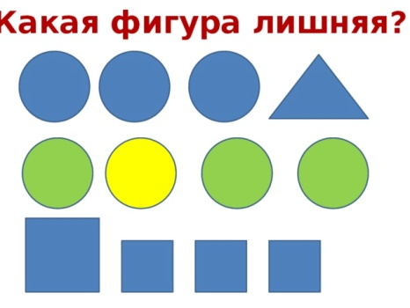
Ребята, какие геометрические фигуры вы видите на экране? Есть ли здесь одинаковые фигуры? Сравните их, и скажите, чем они похожи, что есть общее? (сравнение по форме, цвету, величине). Чем отличаются фигуры? Как вы считаете, какая фигура лишняя?
Молодцы, замок открыт, мы в стране Математики.
Пройдите за столы.
Воспитатель: Вы не боитесь трудностей? Тогда сели прямо, спинки выпрямили, отправляемся в путешествие. Чтобы нам не потеряться во времени, вспомним с вами дни недели.
2 задание.
Дидактическая игра «Неделька»
Задание из кубиков – слева направо выложить семь башенок по дням недели. Проверяем, что у вас получилось, начиная с 1 дня – как он называется? Как называется третий день недели? Седьмой? Четверг – какой по счету день?
Молодцы справились с этим заданием.
Воспитатель: продолжаем путешествие, нас ждет следующие задание.
3 задание. Собери фигуры.
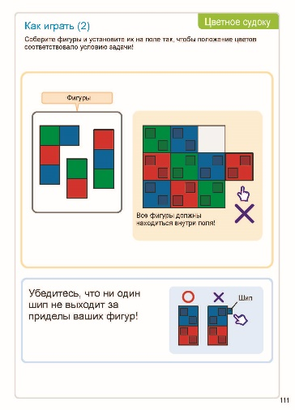
Физкультминутка:

Заячья зарядка
Зайка беленький сидит
И под кустики глядит.
Наклонился вправо – пусто,
Наклонился влево – пусто,
Не растёт зимой капуста.
(Наклоны влево-вправо.)
Зайке холодно сидеть,
Надо лапочки погреть,
Хлоп-хлоп-хлоп-хлоп!
Надо лапочки погреть.
(Руки через стороны вверх – хлопок над головой, руки вниз – хлопок.)
Зайка наш боится волка,
Смотрит в стороны он зорко.
Слева нет и справа нет.
Где же волк? Кто даст ответ?
(Повороты туловища вправо-влево.)
На полянке, на лесной
Зайки прыгают гурьбой.
Прыг-скок, прыг-скок –
И за кусток.
(Прыжки на двух ногах.)
Зайке холодно стоять,
Надо зайке поскакать
Прыг-скок, прыг-скок!
Прыг-скок, прыг-скок!
(Прыжки на двух ногах.)
По сугробам лесным
Лисонька шагает
И пушистым хвостом
Следы подметает.
(Ходьба на месте.)

Воспитатель: всё расселись по местам, никому не тесно,
По секрету вам скажу: "Будет интересно!”
Следующее задание - «Заколдованные числа»
Злой волшебник заколдовал все числа, они забыли свои места и заблудились. Помогите каждому числу встать на свое место. Расставьте их по порядку. Выкладываем числовой ряд от 1 до 10.
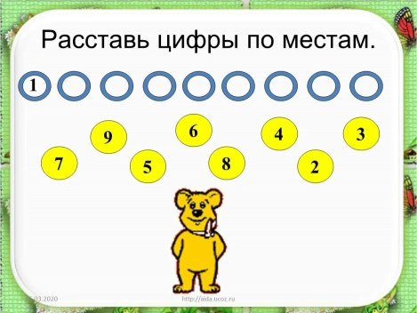
Один из детей выполняет задание на доске (цифры). Проверяем работу (прямой и обратный счет).
Назовите соседей числа 6, 2, 4, 9.
Молодцы справились с заданием, все числа встали на свои места.
Воспитатель: Ребята, не получилось у колдуна нас запутать, переходим к последнему заданию.
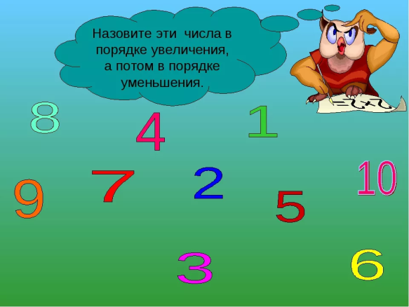

Воспитатель: Молодцы, все задания выполнили. Наше путешествие закончилось. Мы спасли всех жителей страны Математики.
-Ребята, вам понравилось наше путешествие? Ответы детей. - Какое задание вам было выполнять легко, что показалось трудным? Ответы детей.
Жители страны Математики очень благодарны вам за помощь, для вас своих друзей, они передали сундучок.
Литература
- Крюкова Наталья Владимировна, Костенко Оксана Викторовна 17 4. Космачева М.В. «Начальное техническое моделирование: сборник методических материалов. – М.: «Перо», 2016. – 112с.
- Матюшкин А.М. Мышление, обучение, творчество. – М.:Изд. МПСИ; Воронеж, 2003. - 720 с.

Приложение 3

Перспективное тематическое планирование по конструированию «Наустим» в старшей группе (5-6 лет)
Пояснительная записка
Перспективно тематическое планирование предназначено для детей старшего дошкольного возраста. Тематика занятий представлена по месяцам и определены основные цели работы.

Месяц |  | Тема | Цели
Сентябрь |  | Моя планета  Задания:  - Творческое конструирование по замыслу.  - Строим дом, в котором мы живем.  - Детский сад.  - Стоянка для машин.  - Автозаправочная станция.  - Коллективная работа «Город, в котором мы живем» | Закрепить умения выделять, называть, классифицировать разные объемные геометрические тела (брусок, шар, куб, цилиндр, конус, пирамида, призма, тетраэдр, октаэдр, многогранник) и архитектурные формы (купола, крыши, арки, колонны двери, лестницы, окна, балконы, эркеры), входящие в состав конструкторов
Октябрь |  | Животный мир Задания:  - Зоопарк.  - Вольеры для животных.  - Крокодил.  - Жираф.  - Дельфин. | Продолжить формировать чувство формы и пластики при создании конструкций. Закреплять представление о животном мире, продолжать учить анализировать
 | 6. Творческое конструирование по замыслу
Ноябрь | Транспорт-помощник Задания:  - Трактор.  - Экскаватор.  - Тягач.  - Катер.  - Подъемный кран.  - Коллективная работа «Автопарк» |  |  | Закрепить умение подбирать адекватные способы соединения деталей конструктивного образа, придавая им прочность и устойчивость
Декабрь | Новогодний калейдоскоп Задания:  - «Новогодние игрушки».  - «Елка».  - «Подарок своими руками».  - «Дом Деда Мороза».  - «Снегокат» |  |  | Научить самостоятельно преобразовывать детали с целью изучения их свойств в процессе создания конструктивных образов. Закрепить интерес к конструированию и конструктивному творчеству
Январь | В гостях у сказки Задания:  - «Избушка Бабы Яги».  - «Паровозик из Ромашково».  - «Замок принцессы».  - «Герои сказок».  - Творческое конструирование по замыслу детей |  |  | Развивать эстетическое отношение к произведениям архитектуры, дизайна, продуктам своей конструктивной деятельности и поделкам других
Февраль | Азбука безопасности Задания:  - Пожарная машина.  - Скорая помощь, 3. Полицейская машина.  - Светофор.  - Военная техника - по выбору детей.  - Коллективная работа «Автопарк» |  |  | Привить навык коллективной работы. Выработать способность осознанно заменять одни детали другими. Формировать навык в создании конструкции по словесной инструкции, описанию, условиям, схемам
Март | Весна шагает по планете  Задания:  - «Скворечник для птиц»  - «Цветок для мамы»  - «Ледокол»  - «Катер»  - «Корабль»  - Творческое конструирование по замыслу детей |  |  | Научить использовать различные типы композиций для создания объемных конструкций. Научить создавать сюжетные конструктивные образы
Апрель | Космос  Задания:  - Самолет.  - Ракета.  - Космонавт.  - Космический корабль.  - Звездолет.  - Творческое конструирование но замыслу детей |  |  | Учить создавать 3D-модель ракеты в соответствии с алгоритмом чередования деталей; в соответствии с фотографической схемой. Развивать умение анализировать фотографическую схему и конструировать в соответствии с ней. Воспитывать умение концентрировать внимание на создании 3D-модели
Май | Праздник весны и труда Задания:  - Робот.  - Лабиринт.  - Поезд и шпалы.  - Работа в парах.  - Транспорт.  - Коллективная работа «Огород» |  |  | Познакомить с плоскостным конструированием, совершенствовать умение использовать различные приемы и техники в процессе создания конструктивного образа. Формировать навык в создании конструкции по словесной инструкции, описанию, условиям, схемам

Приложение 4
Консультация для педагогов «Формирование инженерно-технического творческого мышления у детей старшего дошкольного возраста посредством курса «Наустим логика. Базовый»
Пояснительная записка
Консультация предназначена для педагогов. Материал содержит основные направления, способы работы и описание курса «Наустим логика. Базовый».

Комплект направлен на развитие логического мышления. Необычные логические игры разовьют у детей трехмерное пространственное воображение и подготовят к программированию.
Инновационные кубики - универсальная основа набора. Оригинальная запатентованная конструкция позволяет соединять их буквально во всех направлениях (более 50 комбинаций), вплоть до соединения вдоль главной диагонали кубов. Это значительно расширяет возможности по конструированию самых разнообразных объектов, начиная от традиционных дорожек и домиков, животных и машин и заканчивая фигурками современных роботов.
Рекомендуемый возраст 4+ (средние, старшие и подготовительные группы ДО, начальная школа)
- Области знаний и применение
Непосредственная образовательная деятельность: изучение основ логики, введение в образовательную робототехнику, конструирование. Специальные кубики и методическая база к ним могут быть использованы при разработке программ дополнительного образования и организации кружков естественнонаучного и технического направлений (кружки типа «Хочу все знать!», «Юный ученый" и др.).
- Чему научится ребенок
Игры на логику, с использованием комплекта специальных кубиков, разовьют у детей трехмерное пространственное воображение, мелкую моторику, память, сформируют причинно-следственное логическое мышление и подготовят к программированию. Тематика логических задач очень разнообразна: равновесие, пазлы, цветное судоку, игры с проекциями и т. д.
- Способы работы
Индивидуально, групповые занятия, подгруппы 3-5 человек.
Для удобства хранения, 30 кубиков упакованы в специальный лоток.
1 комплект кубиков (1 лоток) рассчитан на одновременную работу 1-2 детей. Чем больше лотков, тем больше детей в подгруппе могут заниматься одновременно.
Сценарии занятий с набором «Курс логики базовый» могут быть расписаны педагогом на любое количество учебных часов – от 4-х месяцев до 1 года.
- Методическое сопровождение
- 4 набора карточек в специальных папках, размер А4
- 8 тем с заданиями, описаниями правил и правильными ответами
Набор карточек № 1:
«Игры с проекциями» 8 простых заданий + 30 заданий повышенной сложности (27 карточек)
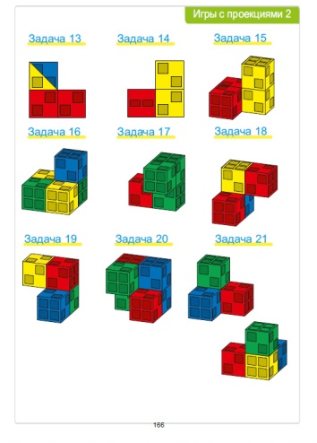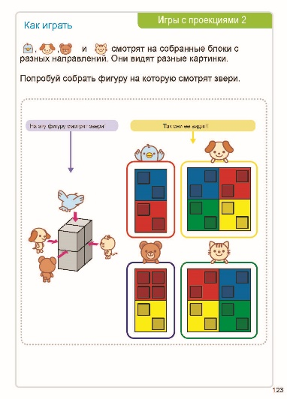
«Игры с кубиками» 13 заданий (10 карточек)
Набор карточек № 2:
«Равновесие» 23 карточки (20 заданий 3-х уровней сложности)
«Полимино» 12 карточек (10 заданий)
«Домино и тримино» 18 карточек (9 заданий)
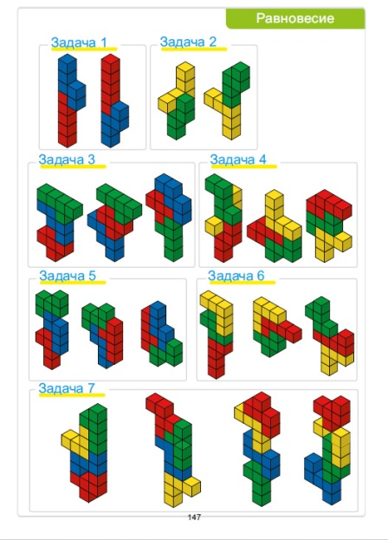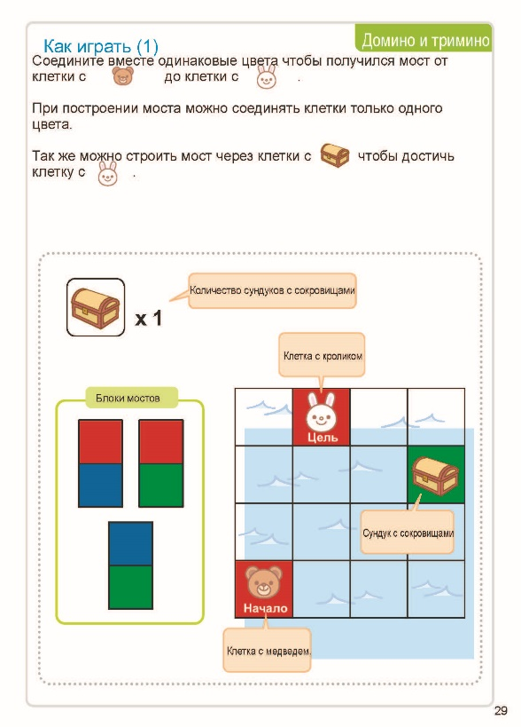

Набор карточек № 3:
«3Д-головоломки» 41 карточка (13 заданий начального уровня + 22 повышенного уровня сложности)
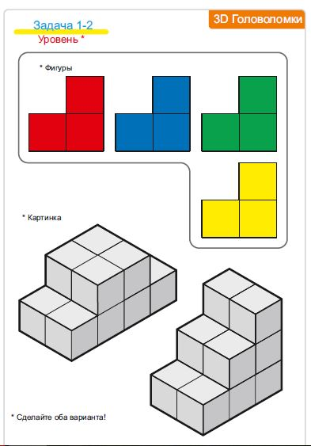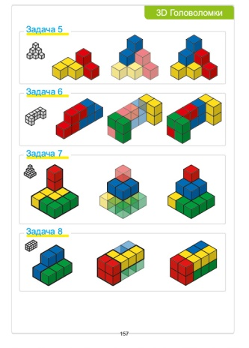
Набор карточек № 4:
«Цветное судоку» 42 карточки (40 заданий)
Все задания можно комбинировать и придумывать собственные на усмотрение педагога.
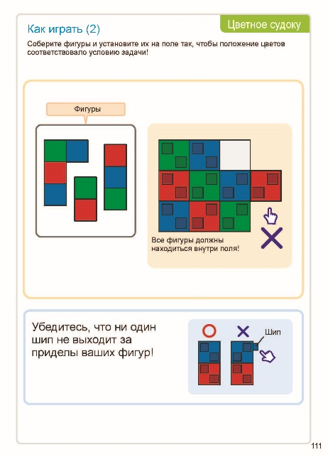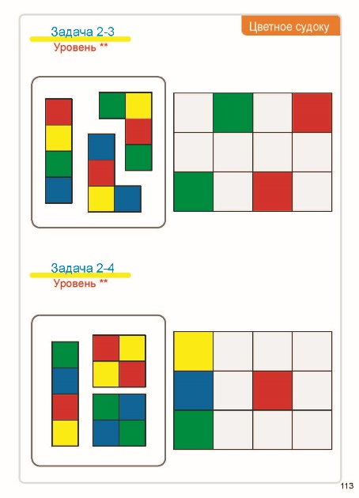
- Решение образовательных задач
Образовательный продукт «Курс логики базовый» направлен на развитие логического мышления, пространственного трехмерного воображения.
Набор представляет огромные возможности для познавательной и экспериментально-исследовательской деятельности детей и позволяет посредством увлекательной игры сделать процесс обучения и развития интересным. Особый формат образовательной деятельности предполагает не только увлекательное путешествие в мир науки, но и позволяет детям не упустить важный этап в их развитии: игры и общение со сверстниками.
«Курс логики базовый» входит в состав детской цифровой лаборатории Академия Наураши «Цифровая STEAM-лаборатория».

Приложение 5
Консультация для родителей.
Цифровая лаборатория НАУСТИМ.
Модуль «Курс логики базовый»
Пояснительная записка
Консультация предназначена для родителей. Материал содержит основные направления, способы работы и описание курса «Наустим логика. Базовый». Материалы консультации позволят родителям более конкретно погрузиться и изучить представленную тему.

Разгадывание головоломок является одним из самых интересных и увлекательных занятий для человека. Первые игры на логику и сообразительность были придуманы еще до нашей эры. Изобретение хитроумных задач, развивающих разум и мышление, относятся ко временам Пифагора и Архимеда.
Логические головоломки – это увлекательные «головоломные» игры и задания, выполняя которые дети учатся концентрировать внимание и искать решение, опираясь не на имеющиеся знания, а на свою сообразительность.
Представляем вашему вниманию цифровое интерактивное и игровое оборудование Академии Наураши, один из образовательных продуктов «Цифровой STEM – лаборатории НАУСТИМ». Это модуль «Курс логики базовый».
Что представляет собой курс? С виду это конструктор с определенным видом креплений. На самом деле это целая система заданий, которая подготовит ребенка к самостоятельному созданию робототехники.
Благодаря этому курсу у детей от 3 лет, уже в таком юном возрасте развивается логическое мышление, пространственное трехмерное воображение, внимание, память, навыки элементарного анализа и синтеза, формируется причинно-следственное логическое мышление, развитие крупной и мелкой моторики.
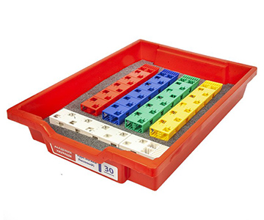
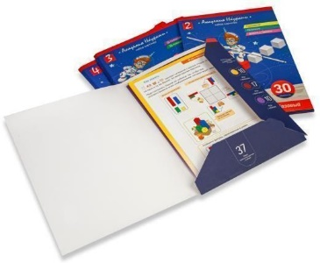
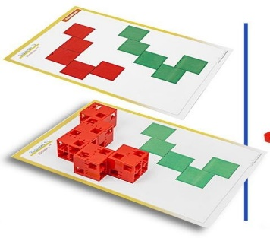
Набор представляет огромные возможности для познавательной и экспериментально-исследовательской деятельности детей и позволяет посредством увлекательной игры сделать процесс обучения и развития интересным. Особый формат образовательной деятельности предполагает не только увлекательное путешествие в мир науки, но и позволяет детям не упустить важный этап в их развитии: игры и общение со сверстниками. В каждый из трёх наборов базового курса логики входит 30 элементов — по пять крупных кубиков (4 × 4 × 4 см) пяти цветов (жёлтый, зелёный, синий, красный и белый) и пять треугольных призм этих же цветов, шестеренок. Их можно соединить между собой различными способами, так как на каждом кубике есть шип и несколько соответствующих ему по размеру отверстий. Каждый набор кубиков сопровождается комплектом, состоящим из четырёх красочно оформленных папок с карточками. В этих папках собрано 165 заданий трёх уровней сложности по темам: «Игры с кубиками», «Равновесие», «Домино и тримино», «Полимино», «3D-головоломки», «Игры с проекциями», «Цветное судоку». Тематика логических задач очень разнообразна: равновесие, пазлы, цветное судоку, игры с проекциями и т. д. Оригинальность и удобство этих материалов состоят в том, что большинство карточек из набора — это поля для выполнения игровых заданий.
Кубики буквально соединяются во всех направлениях, что значительно расширяет возможности по конструированию самых разнообразных объектов, начиная от традиционных дорожек и домиков, животных и машин и заканчивая фигурками современных роботов.
«НАУСТИМ — цифровая интерактивная среда» Академии Наураши нацелены на формирование у детей мотивации успеха, поддержание оптимального психического состояния детей на учебных занятиях, обеспечивает комфортность переживаний, предупреждает формирование общей тревожности и страха самовыражения.

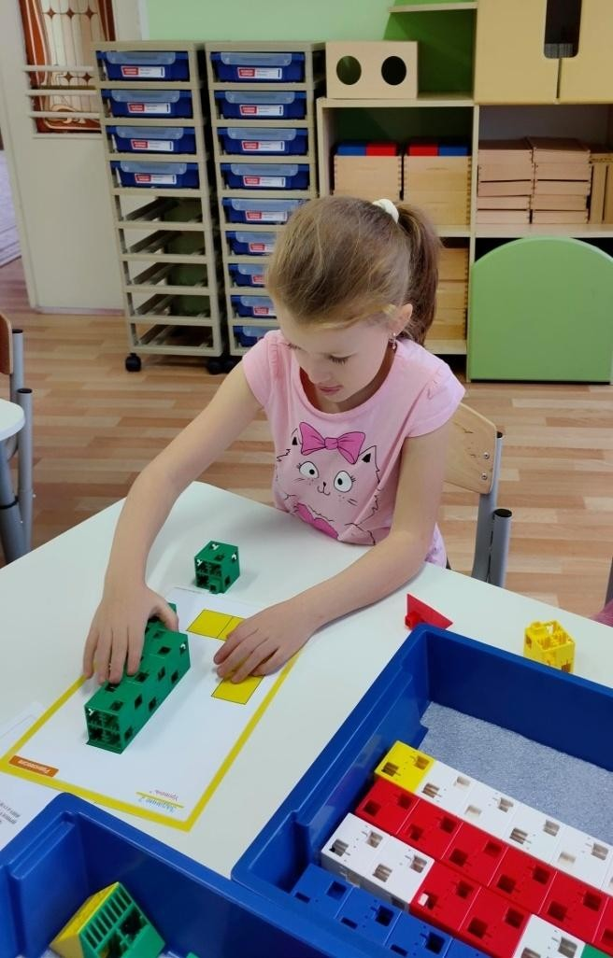

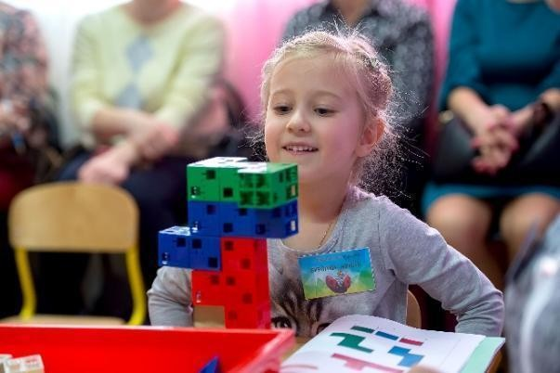

Игры с кубиками «Наустим. Курс логика базовый»

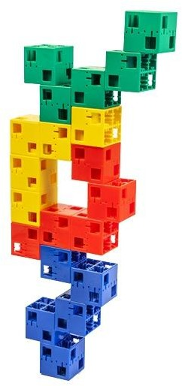
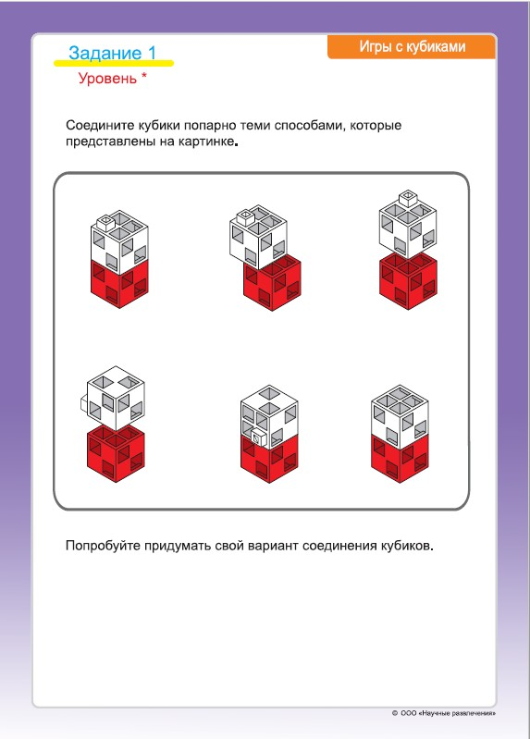
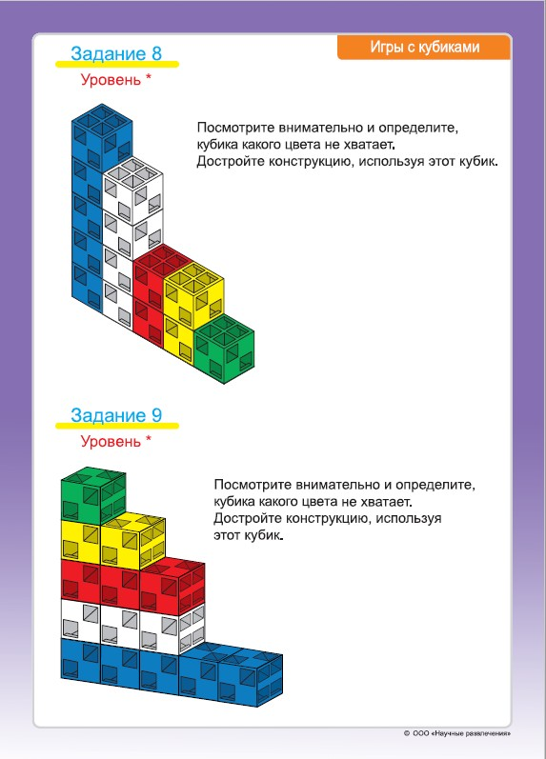

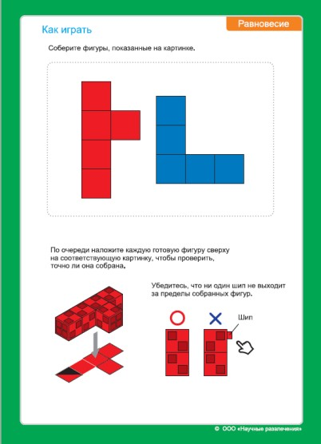
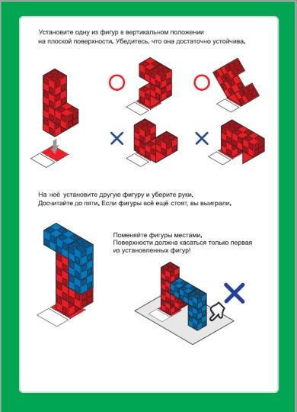

Игры с проекциями

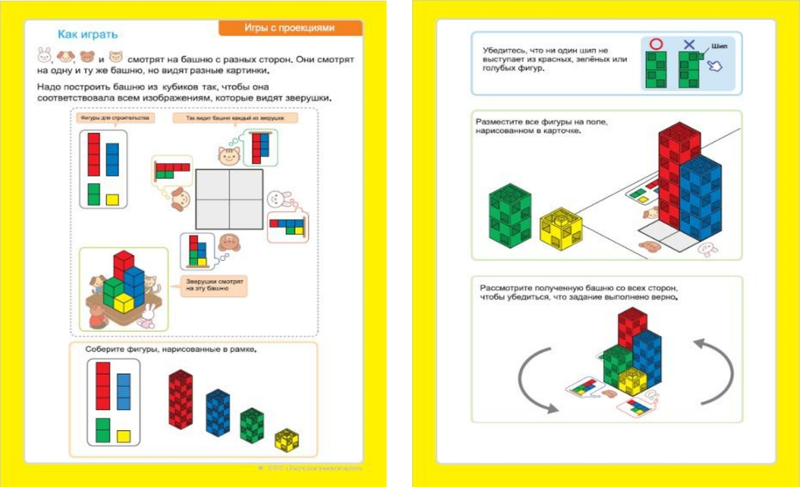

Приложение 6

Демонстрация результатов работы для родителей.
Совместное творчество с родителями: развитие инженерно-технического творчества посредствам
«Наустим. Логика базовый уровень».

Цель: наглядное отображение способ действий с кубиками «Наустим».

Логические головоломки – это увлекательные «головоломные» игры и задания, выполняя которые дети учатся концентрировать внимание и искать решение, опираясь не на имеющиеся знания, а на свою сообразительность.
Благодаря «Курсу логики базовой» у ребенка развивается мелкая моторика, трехмерное пространственное воображение, память, формируется причинно-следственное логическое мышление. Дети легко оперируют элементами набора, не только выполняя задания по карточкам, но и изготавливая конструкции по собственному замыслу, проявляя личное творчество, пытливость в познавательной и экспериментально-исследовательской деятельности.
Тематика логических задач очень разнообразна: равновесие, пазлы, цветное судоку, игры с проекциями и т. д.
В период летних каникул, мы предложили родителям, взять домой игровое оборудование «Курс логики базовой» (60 элементов) и поиграть с детьми летними вечерами.
Играя с ребенком дома, родители убедились, на практике в том, что не так уж легко выполнять логические задания, но очень интересно и захватывающе. К тому же игра всей семьей сближает ребят (старших и младших) в семье, способствуют установлению дружеских отношений с другими детьми.
На собственном опыте родители убеждаются в том, что совместные с детьми игры помогают лучше узнать своих детей, уяснить особенности их характера и поведения, сблизиться с ними. Для подобного общения с детьми надо всегда находить время. Ведь это время проходит быстро, а самое главное, с большой пользой для обоих: родитель видит, как развивается ее ребенок, ребенку интересно играть со взрослым. Он незаметно для себя учится думать, говорить, общаться.
